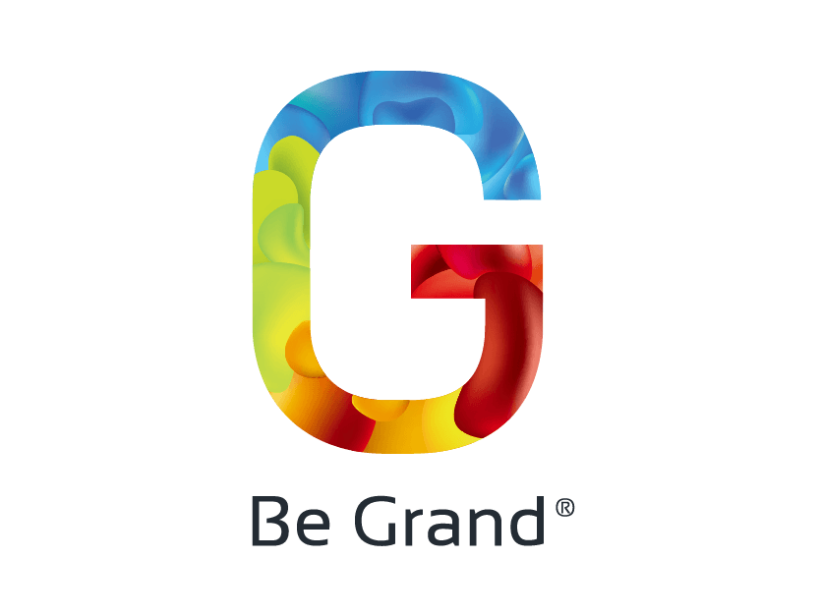

**Las nuevas generaciones apuestan por desarrollos**

**con buena ubicación y conectividad**

* *Los desarrollos inmobiliarios vanguardistas de Vitant by Be Grand*® *cuentan con departamentos de lujo ubicados en las zonas más exclusivas y conectadas de la Ciudad de México, Monterrey y Guadalajara*

**Ciudad de México a 21 de mayo de 2024**. - En la actualidad, las personas buscan invertir en una vivienda que esté bien conectada, se encuentre a pocos minutos de su lugar de trabajo, además de que tenga amenidades de lujo, y por supuesto garantice la seguridad.

Para despejar las dudas sobre si es una buena época para comprar una casa, la consultoría experta en el sector inmobiliario, Tinsa México realizó un análisis al respecto el cual arrojó que las ventas de vivienda en 2022 superaron las registradas en 2019 con un aumento de 4.8% durante el último cuatrimestre, siendo este un signo de fortaleza y confianza en el mercado para este año.

El estudio [*Perspectivas del Mercado Inmobiliario En México*](https://www.tinsamexico.mx/wp-content/uploads/2023/02/Perspectivas2023_TINSAMX.pdf), también registró que el 38% de los compradores el año pasado, fueron de la generación millennial, por lo que la tendencia este 2024 será la de invertir en los desarrollos inmobiliarios con amenidades como áreas verdes, *rooftops*, espacios para hacer *home office*, conectividad y espacios *pet friendly.*

En Ciudad de México, los desarrollos de Vitant by Be Grand® se ubican en zonas estratégicas como Polanco, Del Valle y Santa Fe, facilitando el acceso a centros de trabajo, centros culturales, espacios de ocio, buscando asegurar que la movilidad y la calidad de vida sean óptimas.

En Monterrey, los proyectos Vitant by Be Grand® están diseñados pensando en la comodidad y el acceso rápido a las principales áreas comerciales y empresariales. Con ubicaciones como Garza Sada, Valle Oriente y Santa Lucia, los desarrollos son perfectos para profesionales que valoran el tiempo y la eficiencia.

En Guadalajara, Vitant by Be Grand® ofrece un refugio urbano que combina la tranquilidad y la proximidad a los centros de innovación y tecnología, atrayendo a un sector joven y creativo. Ubicado en Country Club Guadalajara, el desarrollo tiene una ubicación que permite disfrutar de una alta calidad de vida.

Además de las increíbles ubicaciones que ofrece Vitant By Be Grand®, también cuentan con una serie de amenidades diseñadas para fomentar un estilo de vida saludable y conectado: gimnasios integrales, áreas verdes, espacios para home office y terrazas tipo rooftop, son solo algunas de las características que hacen de Vitant by Be Grand®, una opción atractiva para la vida moderna.

Cada espacio está diseñado con un enfoque en la sostenibilidad y el uso inteligente de recursos, lo que no solo mejora la calidad de vida de los residentes, sino que también contribuye al bienestar del entorno urbano. Para aquellos interesados en una vida urbana de lujo, funcionalidad y diseño, Vitant by Be Grand® representa una opción de inversión segura y satisfactoria.

La empresa se destaca por la oferta de amenidades de lujo bajo la firma de Be Grand® -desarrolladora mexicana con 20 años de experiencia en el desarrollo y comercialización de departamentos y oficinas de lujo- empresa que se destaca por diseñar cada uno de sus complejos con el objetivo de ofrecer a sus residentes servicios exclusivos.

Con todas estas características, Vitant by Be Grand® se posiciona como una de las opciones con mejor accesibilidad, mejor ubicación dentro del entorno urbano, infraestructura y el valor arquitectónico que le dan plusvalía a sus desarrollos inmobiliarios de lujo.

Para conocer más acerca de Be Grand® y de Vitant by Be Grand®, síguenos en redes sociales y visita nuestros sitios web:

Web: <https://begrand.mx/>

Facebook: <https://www.facebook.com/begrand>

Instagram: [https://www.instagram.com/begrand](https://www.instagram.com/begrand/)

Web: <https://vitant.mx/>

Facebook: [https://www.facebook.com/vitant.mx/](https://www.facebook.com/profile.php?id=100093938235004)

Instagram: <https://www.instagram.com/vitant.mx/>

###

Be Grand ® es una empresa mexicana con 20 años de experiencia en el desarrollo de proyectos inmobiliarios de alta calidad en zonas AAA de la Ciudad de México. Más allá de los inmuebles, ofrece un estilo de vida en el que la innovación, la vanguardia y la comodidad se juntan, para brindar a los residentes una experiencia inigualable a través de las múltiples amenidades, así como espacios de lujo que facilitan su día a día.

Para conocer más acerca de Be Grand®, visita nuestro sitio web o síguenos en redes sociales:

Sitio web: <https://www.begrand.mx/>

Facebook: [https://www.facebook.com/vitantbybegrand](https://www.facebook.com/profile.php?id=100093938235004)

Instagram: [https://www.instagram.com/vitant.mx](https://www.instagram.com/vitant.mx/)